作为Wylie College信息系统的负责人，您的任务是开发新的学生注册系统。该学院希望有一个新的客户端-服务器系统来代替其围绕大型机技术开发的旧系统。新系统将允许学生注册课程，并通过校园LAN上的个人计算机查看成绩单。教授将能够访问该系统，以注册教授课程和记录成绩。

由于联邦资金的减少，该学院无法负担一次更换整个系统的费用。学院将保留现有课程目录数据库，以维护所有课程信息。该数据库是在DEC VAX上运行的Ingres关系数据库。幸运的是，学院已经投资了开放的SQL界面，该界面允许从学院的Unix服务器访问该数据库。遗留系统的性能相当差，因此新系统必须确保及时发生对遗留系统上数据的访问。新系统将从旧版数据库访问课程信息，但不会对其进行更新。注册服务商办公室将继续通过其他系统维护课程信息。

在每个学期开始时，学生可以要求一个课程目录，其中包含该学期的课程清单。将包括有关每门课程的信息，例如教授，系和前提条件，以帮助学生做出明智的决定。

新系统将允许学生在下学期选择四种课程。此外，如果无法将学生分配给主要选择，则每个学生将指示两个替代选择。课程提供最多10名学生，最少3名学生。少于三名学生的课程将被取消。对于每个学期，学生可以在一段时间内更改时间表。在这段时间内，学生必须能够访问系统才能添加或删除课程。为学生完成注册过程后，注册系统会将信息发送到计费系统，以便可以为该学期的学生计费。如果在实际注册过程中课程已满，则必须在更改时间表提交前通知学生变更。

在学期末，学生将能够访问系统以查看电子成绩单。由于学生成绩是敏感信息，因此系统必须采取额外的安全措施以防止未经授权的访问。

教授必须能够访问在线系统，以表明他们将教授哪些课程。他们还需要查看哪些学生注册了他们的课程。此外，教授们将能够记录每个班级学生的成绩。

**词汇表**

**简介**

本文档用于定义特定于问题领域的术语，并解释用例描述或其他项目文档的读者可能不熟悉的术语。通常，该文档可以用作非正式的数据字典，以捕获数据定义，以便用例描述和其他项目文档可以专注于系统必须对信息执行的操作。

**定义**

词汇表包含课程注册系统中关键概念的工作定义。

课程

大学提供的一门课。

课程提供

针对特定学期的课程的特定交付–您可以在本学期的并行课程中运行同一课程。包括星期几及其提供的时间。

课程目录

大学提供的所有课程的完整目录。

学院

所有在大学任教的教授。

财务系统

用于处理帐单信息的系统。

等级

对特定学生提供的特定课程的评估。

教授

在大学教授课程的人。

成绩单

学生在特定学期内修完的所有课程的所有成绩。

名册

所有参加特定课程的学生。

学生

在大学上课的人。

日程安排

学生为当前学期选择的课程。

成绩单

所有特定课程的成绩历史记录，发送给财务系统的特定学生，再向学生收费。

**补充规范**

目标

本文档的目的是定义课程注册系统的要求。该补充规范列出了用例模型的用例中不容易捕获的需求。补充规范和用例模型共同捕获了对系统的完整要求。

范围

本补充规范适用于课程注册系统，该系统将由OOAD学生开发。该规范定义了系统的非功能性要求；例如可靠性，可用性，性能和可支持性，以及许多用例中常见的功能要求。 （功能要求在用例规范中定义。）

参考

无。

功能

多个用户必须能够同时执行其工作。如果在学生制定包括该课程表的时间表时课程表已满，则必须通知该学生。

可用性

桌面用户界面应符合Windows 95/98。

可靠性

系统应每周7天每天24小时可用，停机时间不超过10％。

性能

系统在任何给定时间应最多支持2000个同时用户访问中央数据库，并在任何时候支持500个同时用户访问本地服务器。系统应以不超过10秒的延迟提供对旧课程目录数据库的访问。注意：基于风险的原型发现，如果不创造性地使用中间层处理能力，旧课程目录数据库将无法满足我们的性能需求。系统必须能够在2分钟内完成所有交易的80％。

可支持性

无。

安全性

该系统必须防止学生更改自己的时间表以外的其他时间表，并防止教授修改为其他教授分配的课程设置。只有教授才能为学生评分。仅注册员可以更改任何学生信息。

**设计约束**

该系统应与现有的遗留系统（课程目录系统）集成，该系统是RDBMS数据库。系统应提供基于Windows的桌面界面。

**用例模型**

**课程注册系统用例模型主图**

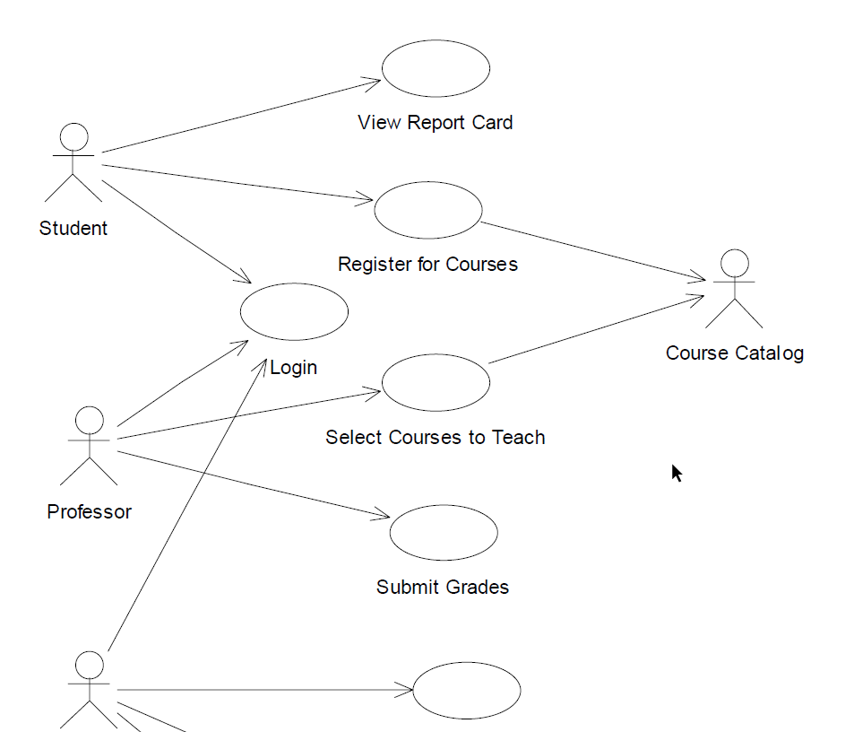

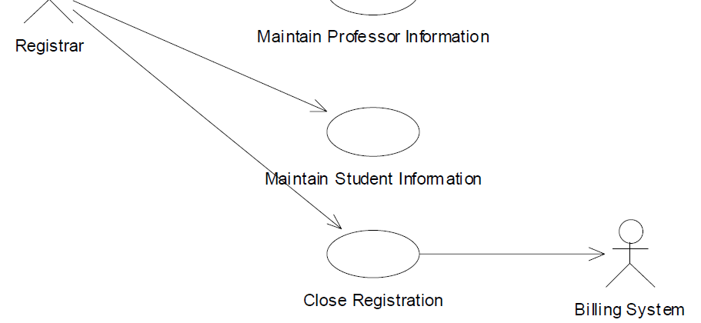

**关闭注册**

**简要说明**

此用例允许注册服务商关闭注册过程。没有足够学生的课程将被取消。课程提供中必须至少包含三个学生。将为未取消的每个课程提供中的每个学生通知计费系统，因此可以为该课程提供该学生计费。

**事件流**

**基本流**

该用例在注册服务商请求系统关闭注册时开始。

1.系统检查是否正在注册。如果是，则向注册服务商显示一条消息，用例终止。如果正在进行注册，则无法执行关闭注册处理。

2.对于每个课程，该系统都会检查是否有教授注册了该课程并教授了至少三名学生。如果是这样，系统将为包含该计划的每个计划提交课程。

3.对于每个进度表，系统都会“调度”进度表：如果进度表未选择最大的初级课程数量，则系统会尝试从进度表的候补列表中选择候补。将选择第一个可用的替代课程。如果没有可用的替代方案，则不会进行替代。

4.对于每个课程表，系统都会关闭所有课程表。如果此时课程产品没有至少三名学生（可能是由于升级而增加了一些学生），则系统将取消课程产品。系统会为包含该计划的每个计划取消课程设置。

5.系统会计算每个学生当前学期的学费，并将交易发送到计费系统。帐单系统会将帐单发送给学生，其中将包括他们最终时间表的副本。

替代流程

**没有课程设置的教授**

如果在“基本流程”中没有教授签署课程的授课，则系统将取消课程设置。系统会为包含该计划的每个计划取消课程设置。

**计费系统不可用**

如果系统无法与计费系统通信，则系统将在指定时间后尝试重新发送请求。系统将继续尝试重新发送，直到计费系统可用为止。

特殊要求

无。

前提条件

必须先将注册器登录到系统，然后才能开始使用该用例。

条件后

如果用例成功，则现在关闭注册。如果不是，则系统状态保持不变。

扩展点

无。

**登录**

**简要说明**

此用例描述了用户如何登录课程注册系统。

事件流程

基本流程

当参与者希望登录课程注册系统时，此用例开始。

1.演员输入他/她的名字和密码。

2.系统验证输入的名称和密码，并将参与者登录到系统中。

备用流程

**无效的名称/密码**

如果在“基本流程”中，参与者输入了无效的名称和/或密码，系统将显示一条错误消息。参与者可以选择返回到“基本流程”的开头或取消登录，此时用例结束。

**特殊要求**

无。

**前提条件**

系统处于登录状态并显示登录屏幕。

**条件后**

如果用例成功，则参与者现在已登录到系统中。如果不是，则系统状态不变。

**扩展点**

无。

**维护教授信息**

**简要说明**

此用例允许注册服务商在注册系统中维护教授信息。这包括从系统中添加，修改和删除教授。

事件流程

基本流程

当注册服务商希望在系统中添加，更改和/或删除教授信息时，将启动此用例。

1.系统请求注册服务商指定他/她想要执行的功能（添加教授，更新教授或删除教授）

2.注册服务商提供所需信息后，将执行以下子流程之一。如果注册服务商选择“添加教授”，则执行“添加教授”子流。如果注册服务商选择“更新教授”，则执行“更新教授”子流。如果注册服务商选择“删除教授”，则执行“删除教授”子流。

添加教授

系统会要求注册服务商输入教授信息。这包括：

-名称

-出生日期

-社会安全号码

-身份

-部门

1.注册服务商提供所需信息后，系统会生成并为教授分配唯一的ID号。教授已添加到系统中。

2.系统为注册服务商提供新的教授ID。

更新教授

1.系统要求注册服务商输入教授ID。

2.书记官长输入教授ID。系统检索并显示教授信息。

3.书记官长对教授信息进行所需的更改。这包括“添加教授”子流中指定的任何信息。

4.一旦注册服务商更新了必要的信息，系统就会更新教授记录。

删除教授

1.系统要求注册服务商输入教授ID。

2.注册服务商输入教授ID。系统检索并显示教授信息。

3.系统提示注册服务商确认删除教授。

4.书记官长验证删除。

5.系统从系统中删除教授

备用流程

**找不到教授**

如果在“更新教授”或“删除教授”子流中，不存在具有指定ID编号的教授，则系统将显示错误消息。然后，注册服务商可以输入一个不同的ID号或取消该操作，此时用例结束。

**删除已取消**

如果在“删除教授”子流程中，注册服务商决定不删除教授，则取消删除，并从头开始重新启动基本流程。

特殊要求

无。

前提条件

在此用例开始之前，必须先将注册器登录到系统。

条件后

如果用例成功，则将教授信息添加，更新或从系统中删除。否则，系统状态不变。

扩展点

无

**维护学生信息**

简要说明

此用例允许注册服务商在注册系统中维护学生信息。这包括在系统中添加，修改和删除学生。

**活动流程**

基本流程

当注册服务商希望在系统中添加，更改和/或删除学生信息时，将启动此用例。

1.系统请求注册服务商指定他/她想要执行的功能（添加学生，更新学生或删除学生）

2.注册服务商提供所需信息后，将执行以下子流程之一。如果注册服务商选择“添加学生”，则将执行“添加学生”子流。如果注册服务商选择“更新学生”，则执行“更新学生”子流。如果注册服务商选择“删除学生”，则执行“删除学生”子流。

**添加学生**

1.系统请求注册服务商输入学生信息。其中包括：

-名称

-出生日期

-社会安全号码

-身份

-毕业日期

2.一旦注册服务商提供了所需的信息，系统就会生成并为学生分配一个唯一的ID号。学生已添加到系统中。

3.系统为注册服务商提供新的学生证。

**更新学生**

1.系统要求注册服务商输入学生ID。

2.注册员输入学生证。系统检索并显示学生信息。

3.教务长对学生信息进行所需的更改。这包括“添加学生”子流中指定的任何信息。

4.一旦注册服务商更新了必要的信息，系统就会更新学生信息。

**删除学生**

1.系统要求注册服务商输入学生ID。

2.注册服务商输入学生ID。系统检索并显示学生信息。

3.系统提示注册服务商确认删除学生。

4.书记官长验证删除。

5.系统从系统中删除该学生。

**找不到学生**

如果在“更新学生”或“删除学生”子流中，不存在具有指定ID编号的学生，则系统将显示错误消息。然后，注册服务商可以输入一个不同的ID号或取消该操作，此时用例结束。

**删除已取消**

如果在“删除学生”子流程中，注册服务商决定不删除学生，则取消删除，并从头开始重新启动基本流程。

**特殊要求**

无。

**前提条件**

在此用例开始之前，必须先将注册器登录到系统。

**条件后**

如果用例成功，则将学生信息添加，更新或从系统中删除。否则，系统状态不变。

**扩展点**

无。

**注册课程**

**简要说明**

此用例允许学生在当前学期注册课程。如果在学期开始的加/减期内进行了更改，则学生还可以更新或删除课程选择。课程目录系统提供了当前学期所有课程的清单。

**活动流程**

基本流程

当学生希望注册课程产品或更改其现有课程表时，便会启动此用例。

1.学生提供执行功能（执行子流程之一）：如果学生选择“创建时间表”，则执行“创建时间表”子流程。如果学生选择了“更新时间表”，则执行“更新时间表”子流。如果学生选择“删除时间表”，则执行“删除时间表”子流。

创建时间表

1.系统从“课程目录系统”中检索可用课程列表，并将列表显示给学生。

2.执行“选择产品”子流。

3.执行Submit Schedule子流。

更新时间表

1.系统会检索并显示学生的当前时间表（例如，当前学期的时间表）。

2.系统从“课程目录系统”中检索可用课程列表，并将该列表显示给学生。

3.学生可以通过删除和添加新的课程产品来更新当前选择中的课程选择。学生从可用课程列表中选择要添加的课程。学生还可以选择要从现有时间表中删除的任何课程。

4.学生做出选择后，系统将使用选定的课程产品更新学生的时间表。

5.执行Submit Schedule子流。

**删除时间表**

1.系统检索并显示学生的当前时间表（例如，当前学期的时间表）。

2.系统提示学生确认删除时间表。

3.学生确认删除。

4.系统删除计划。如果时间表包含“已注册”课程产品，则必须将学生从课程产品中删除。

**选择产品**

学生从可用产品列表中选择4个主要课程产品和2个替代课程产品。

学生做出选择后，系统会为学生创建包含所选课程产品的时间表。

**提交时间表**

对于时间表上尚未标记为“已注​​册”的每个选定课程，系统会验证学生是否具备必要的先决条件，课程是否开放以及时间表是否存在冲突。然后，系统将学生添加到选定的课程产品中。课程表中的课程标记为“已注​​册”。计划已保存在系统中。

备选流程

**保存时间表**

在任何时候，学生都可以选择保存时间表而不是提交时间表。如果发生这种情况，则“提交时间表”步骤将替换为以下内容：未标记为“已注​​册”的课程产品在时间表中标记为“已选择”。计划已保存在系统中。

**未满足的先决条件，课程完成或时间表冲突**

如果在“提交时间表”子流中，系统确定学生未满足必要的先决条件，或者所选课程产品已满，或者存在时间表冲突，则错误显示信息。学生可以选择其他课程，然后继续使用案例，按原样保存时间表（请参阅保存时间表子流程），或者取消操作，这时从头开始重新开始基本流程。

**找不到时间表**

如果在“更新时间表”或“删除时间表”子流中，系统无法检索学生的时间表，则会显示一条错误消息。学生确认错误，并且基本流程从头开始重新启动。

**课程目录系统不可用**

如果系统无法与“课程目录系统”进行通信，则系统将向学生显示错误消息。学生确认错误消息，并且用例终止。

**课程注册已关闭**

当用例开始时，如果确定当前学期的注册已关闭，则会向学生显示一条消息，并且用例终止。在当前学期的注册关闭后，学生无法注册课程。

**删除已取消**

如果在“删除时间表”子流程中，学生决定不删除时间表，则取消删除，并从头开始重新开始基本流程。

**特殊要求**

无。

**前提条件**

在此用例开始之前，必须先将学生登录到系统。

**条件后**

如果用例成功，则会创建，更新或删除学生时间表。否则，系统状态不变。

**扩展点**

无。

**选择要教授的课程**

**简要说明**

此用例允许教授从课程目录中为他/她有资格并希望在下学期执教的课程中选择课程。

**活动流程**

基本流程

当教授希望注册以教授即将到来的学期的某些课程课程时，便开始使用该用例。

1.系统检索并显示教授有资格在当前学期教授的课程清单。该系统还检索并显示教授先前选择教授的课程列表。

2.教授选择和/或取消选择他/她希望在下学期教授的课程。

3.系统将教授从取消选择的课程中教授出来。

4.系统会验证所选课程与彼此或教授先前签署授课的任何课程课程是否彼此冲突（即，具有相同的日期和时间）。如果没有冲突，则系统会针对教授选择的每个课程更新课程课程信息（即，将教授记录为课程课程的讲师）。

可供选择的流程

**没有可用的课程设置**

如果“基本流程”中的教授不符合在下学期教授任何课程的资格，则系统将显示错误消息。教授确认该消息，并且用例结束。

**时间表冲突**

如果系统在尝试建立教授应采取的课程时发现时间表冲突，则系统将显示一条错误消息，指出发生了时间表冲突。系统还将指示哪些是冲突的课程。教授可以解决进度冲突（即，通过取消选择教某项课程的选择），或取消操作，在这种情况下，所有选择都将丢失，用例结束。

**课程目录系统不可用**

如果系统无法与“课程目录系统”进行通信，则系统将向学生显示错误消息。学生确认错误消息，并且用例终止。

**课程注册已关闭**

用例开始时，如果确定当前学期的注册已关闭，则会向教授显示一条消息，用例终止。在本学期的注册关闭后，教授无法更改他们所教授的课程。如果在关闭注册后需要更换教授，则将在此系统范围之外进行处理。

特殊要求

无。

前提条件

在该用例开始之前，必须先将Professor登录到系统。

后续条件

如果用例成功，则计划安排教授授课的课程。否则，系统状态不变。

扩展点

无。

提交成绩

简介

此用例允许教授为上学期完成的一个或多个课程提交学生成绩。

活动流程

基本流程

该用例始于教授希望为上学期完成的一个或多个课程提交学生成绩的情况。

1.系统显示教授在上学期教授的课程清单。

2.教授选择课程。

3.系统检索所有已注册课程产品的学生的列表。系统显示每个学生以及先前为该产品分配的任何年级。

4.对于列表中的每个学生，教授输入一个等级：A，B，C，D，F或I。系统会记录该课程提供的学生等级。如果教授希望跳过特定的学生，则可以将成绩信息留空并在以后填写。教授还可以通过输入新成绩来更改学生的成绩。

替代流程

**无课程教学**

如果在基本流程中，教授在上一学期没有教授任何课程，则系统将显示错误消息。教授确认了消息，用例结束了。

特殊要求

无。

前提条件

在该用例开始之前，必须先将Professor登录到系统。

事后条件

如果用例成功，则将更新课程产品的学生成绩。否则，系统状态不变。

扩展点无。

**查看成绩单**

简介

此用例允许学生查看他/她先前完成的学期的成绩单。

**活动流程**

基本流程

当学生希望查看之前完成的学期的成绩单时，便开始使用该用例。

1.系统检索并显示学生在上学期完成的每门课程的成绩信息。

2.当学生表明他/她已经完成成绩浏览时，用例将终止。

可选流程

**无可用的成绩信息**

如果在“基本流程”中，系统找不到该学生上学期的任何成绩信息，则会显示一条消息。学生确认消息后，用例即终止。

**特殊要求**

无。

**前提条件**

在此用例开始之前，必须先将学生登录到系统。

**后置条件**

此用例不会改变系统状态。

**扩展点**

无。